ΣΗΜΕΙΩΣΕΙΣ ΓΙΑ MERKLE TREES

Έστω ότι έχουμε το ακόλουθο Merkle Tree
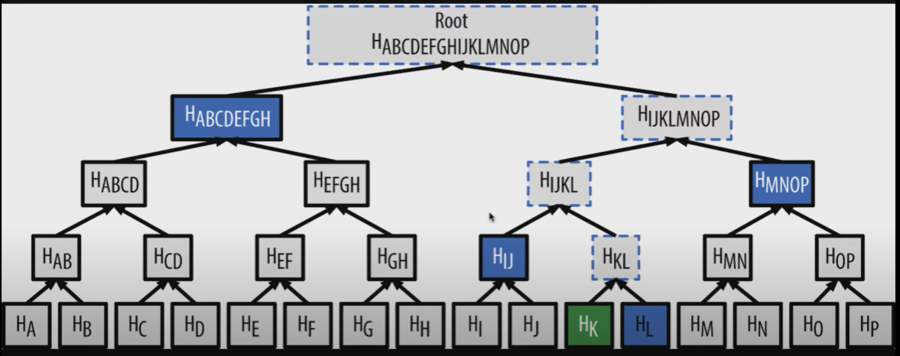
Και θέλουμε να επιβεβαιώσουμε το H_{K.}
- Η συνάρτηση find_item επιστρέφει MerkleTreePath καλώντας την findPathForLeaf για το Hk. Ουσιαστικά επιστρέφει σε ένα vector όλα τα hashes που χρειάζομαι τοπικά για να υπολογίσω τη ρίζα, δηλαδή τα Hij, Hmnop, Habcdefgh (όλα τα μπλε)
- Για να γίνει ο έλεγχος, αφού υπολογίσω το path καλείται για το path η συνάρτηση merkle_tree_path_root η οποία υπολογίζει το hash που θα βγει έχοντας όλα τα μπλε hashes. Μετα καλείται για αυτό το hash η check_root που ελέγχει αν το hash που προέκυψε είναι το hash της ρίζας

